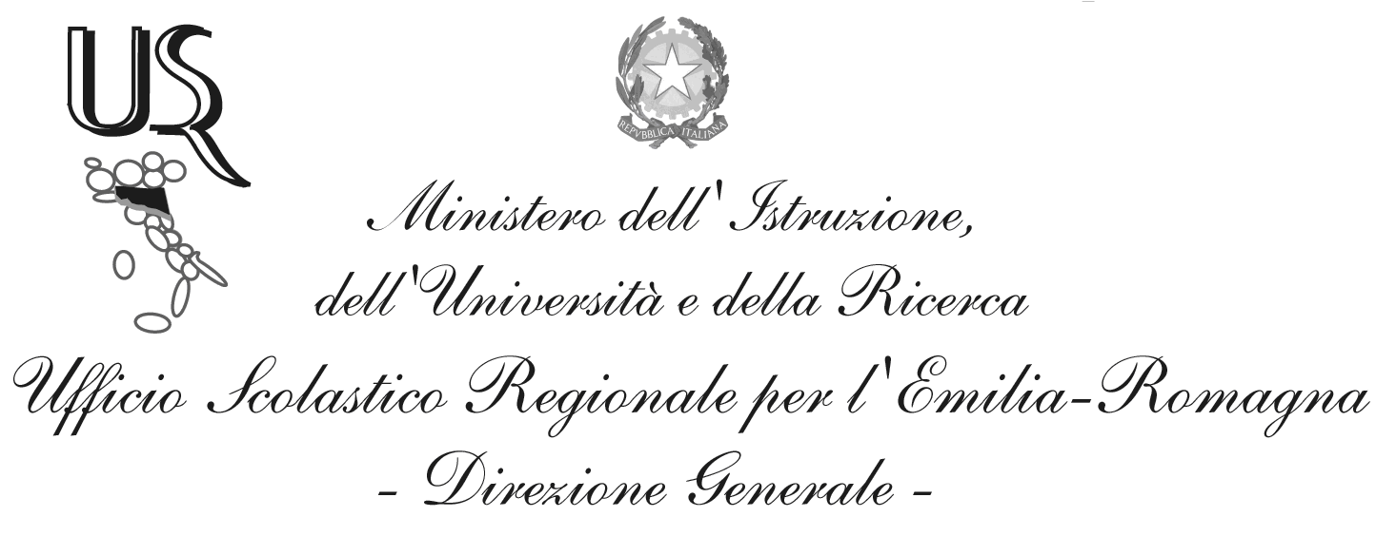
Ufficio XVI - Ambito territoriale per la provincia di Reggio Emilia
Ufficio Educazione Fisica e Sportiva

Prot.n. 10405 Reggio Emilia, 12 novembre 2013

Ai Dirigenti Scolastici
degli Istituti di Istruzione Secondaria
di 1° e 2° grado, Statali e Paritari, della Provincia

Al Presidente del Comitato Regionale
della FIPAV

Oggetto: Attività di formazione personale docente di educazione fisica e di sostegno
“Beach Volley” - Pala Delta Reggio Emilia 20 e 27 novembre 2013

Con la presente si comunica che il Comitato Regionale della FIPAV, d’intesa con questo Ufficio, organizza un Corso di formazione teorico pratico sul “Beach Volley a Scuola”, rivolto al personale docente di Educazione Fisica e di Sostegno in servizio presso gli Istituti secondari della Provincia.

Il corso avrà luogo presso il Pala Delta, Via dei Pratonieri 7 a Reggio Emilia, nelle giornate di mercoledì 20 e 27 novembre 2013 dalle ore 15 alle 17.

Programma del corso :
- Introduzione e sviluppo degli aspetti tecnico tattici specifici del Beach Volley, sia 2x2 che 3x3
- Elementi utili allo sviluppo della motricità specifica dello sport su sabbia.

Relatore: prof. Elisa Gatti - Docente FIPAV
Direttore del corso : prof. Silvana Valcavi - Coordinatrice Ufficio Educazione Fisica e Sportiva USP RE.

Al fine di potere approntare al meglio l’organizzazione di tale attività, si pregano le SS.LL. di volere favorire la partecipazione del personale docente interessato e di confermare la stessa, tramite l’allegata scheda, entro martedì 19 novembre p.v.

IL DIRIGENTE
Silvia Menabue

